臺北市立松山高中101學年度 第二學期 高一數學科 第一次期中考試題
一、多選題：(每題6分，共12分，每錯一個選項扣2分，扣至該題0分為止)
- 當n∈N，n ≥ 2，則下列選項何者正確？
(A) (n k) ＝ n² (B) (2 a_{k}－1 )＝ 2a_{k} －1 (C) 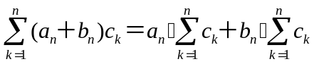
(D) 1⋅2 + 2 ⋅5 + 3 ⋅ 8 + … + 20 ⋅59 = 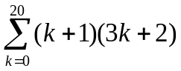
(E) 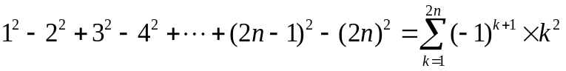
- 用大小一樣的鋼珠可以排成正三角形、正方形與正五邊形陣列，其排列的規律
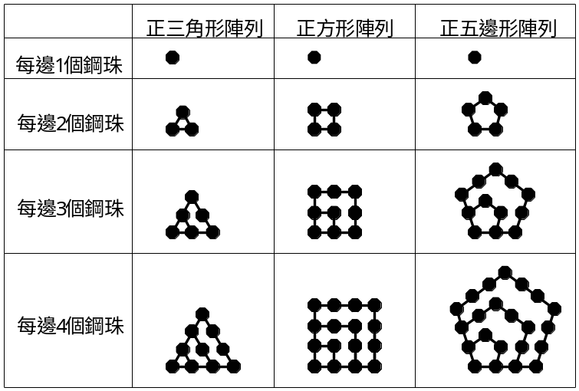
如下圖所示：

下列選項有哪些是正確的？
(A)每邊5個之正三角形陣列之鋼珠數為15 (B)每邊6個之正方形陣列之鋼珠數為36
(C)每邊5個之正五邊形陣列之鋼珠數為35 (D)每邊7個之正五邊形陣列之鋼珠數為70
(E)已知x個鋼珠恰好可以排成每邊9個鋼珠的正三角形陣列與正方形陣列各一個，若
用這x個鋼珠去排成每邊9個鋼珠的正五邊形陣列時，就會多出9個鋼珠。

二、填充題：(每格6分，共78分)
- 若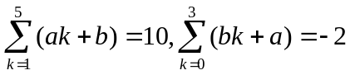，則數對( a, b)= 。

- 某一家公司，連續四年營業額的成長率依序為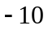%﹐28%﹐%﹐80%，試求這家公司這四年營業額的平均成長率是 。

- 小宇參加學測模擬測驗的成績為國文科14級分，英文科11級分，數學科12級分，社會科8級分自然科x級分，已知這五科的平均數為11級分，試問小宇成績的標準差為 級分。

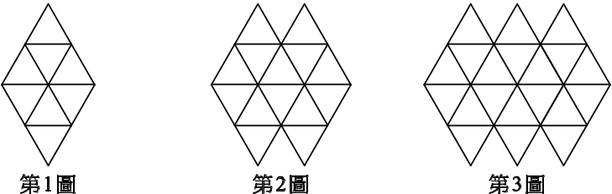
- 用正三角形地磚依照如下的規律拼成若干圖形﹕
設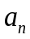是第圖中正三角形地磚的總數，
則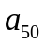= 。

- 試算下列各級數之和：
(1) 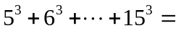 。
(2) 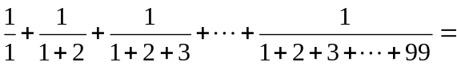 。

- 某次段考試題共有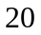格，每格分。今改完考卷得全班平均40分，標準差分。若將計分方式改為每格答對可得7分，且一律加分﹐則
  - 調整後分數的平均數 = 分。
  - 調整後分數的標準差 = 分。
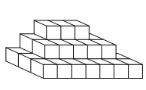
- 右圖是3層的積木堆。最上層有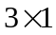塊積木，每往下一層，長邊增加2塊積木﹐寬邊增加1塊積木，即第二層有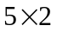塊積木，第三層有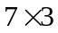塊積木。如果仿照上面的方式，由上往下堆疊成20層積木，那麼需要準備 塊積木。

- 有5位高一同學數學成績分別為80分，60分，88分，96分與x分，若此五個分數的中位數與算術平均數相等，則x的可能值為 。

- 將坐標平面在第一象限內 x, y坐標都是整數的點依次排序(1,1), (2,1), (1,2), (1,3), (2,2), (3,1), (4,1), (3,2), (2,3), …,則第500個點的座標為 。

- 數列 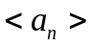的遞迴定義式是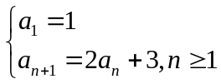，則= 。

- 某班學生共50人，分為甲、乙兩組，甲組有學生20人，其平均成績為77分標準差為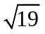 分；乙組有學生30人，其平均成績為82分，標準差為2分，則全班同學50人標準差為 分。

三、計算證明題(共10分)
1. 已知數列 的遞迴定義式是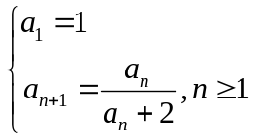，試回答下列問題
(1) 列出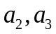 。 (2分)
(2) 推測這數列的一般項 a_{n}。 (3分)
(3) 請用數學歸納法驗證(2)之結果。 (5分) (不使用數學歸納法不予計分)

臺北市立松山高中101學年度 第二學期 高一數學科 第一次期中考答案卷一、多選題：(每題6分，共12分，每錯一個選項扣2分，扣至該題0分為止)

1. | 2.

二、填充題：(每格6分，共78分)

1. | 2. | 3. | 4. | 5.(1)
5.(2) | 6.(1) | 6.(2) | 7. | 8.
9. | 10. | 11.

三、計算證明題(共10分)

1.(1) 2分 (2) 3分 (3) 5分 (不使用數學歸納法不予計分)
臺北市立松山高中101學年度 第二學期 高一數學科 第一次期中考答案卷
一、多選題：(每題6分，共12分，每錯一個選項扣2分，扣至該題0分為止)

1. | 2.
CE | ABCDE

二、填充題：(每格6分，共78分)

1. | 2. | 3. | 4. | 5.(1)
(1,-1) | 20% | 2 | 302 | 14300
5.(2) | 6.(1) | 6.(2) | 7. | 8.
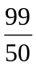 | 66 | 14 | 5950 | 76或81
9. | 10. | 11.
(29, 4) | 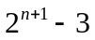 | 4

三、計算證明題(共10分)

1.(1) 2分 (2) 3分 (3) 5分 (不使用數學歸納法不予計分)
(1) 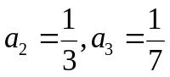
(2) 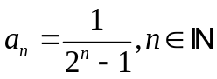
(3) 略

